Zgierz dn. 06.03.2025 r.

ZP.272.1.2025.JK/11

**INFORMACJA O PYTANIACH I ODPOWIEDZIACH DO TREŚCI SWZ**

Na podstawie art. 284 ustawy z dnia 11 września 2019 r. Prawo zamówień publicznych   
(tj. Dz. U. z 2024 r., poz. 1320 – zwanej dalej Ustawą) Powiat Zgierski w imieniu, którego działa Zarząd Powiatu Zgierskiego (dalej zwany Zamawiającym) udziela wyjaśnień do treści Specyfikacji   
Warunków Zamówienia (dalej zwanej SWZ) w postępianiu prowadzonym, pn.: **„POPRAWA EFEKTYWNOŚCI ENERGETYCZNEJ W BUDYNKACH ZLOKALIZOWANYCH   
W ZGIERZU PRZY UL. A. STRUGA 2-4” (ID 1057866).**

**PYTANIE WYKONAWCY I ODPOWIEDZI ZAMAWIĄCEGO I :**

*Branża budowlana*

# **Pytanie 1**

# Czy w ramach zamówienia, Zamawiający oprócz wykonania obróbek blacharskich, przewiduje wykonanie naprawy gzymsów na budynku ? Jeśli tak, proszę o wskazanie ilości gzymsów do naprawy.

**Odpowiedź nr 1**

Tak, w ramach zamówienia należy wykonać naprawę gzymsów budynków. Szacowana ilość gzymsów do naprawy około 100 m2 (50m2 w części budynku przychodni i 50m2 w części szpitala).

# **Pytanie 2**

# W PFU zapisano, że należy wykonać instalację odgromową. W związku z powyższym proszę o wyjaśnienie, czy należy wykonać nową instalację odgromową czy odtworzyć istniejącą ? Czy należy wykonać nowy otok?

**Odpowiedź nr 2**

Należy wykonać instalację odgromową zgodnie z obowiązującymi przepisami prawa.

# **Pytanie 3**

W PFU zapisano, że *„istniejąca instalacja kolektorów słonecznych podlega demontażowi”*. W związku z powyższym zapisem, proszę o informację, czy poszycie dachu po zdemontowaniu konstrukcji pod istniejącymi kolektorami słonecznymi będzie przewidziane do wymiany/naprawy ? Jeśli tak, to proszę o wskazanie na jakiej powierzchni należy dokonać wymiany poszycia i przy użyciu jakiego materiału.

**Odpowiedź nr** **3**

Zamawiający planuje wykonanie pokrycia dachowego z papy na całej powierzchni dachu budynku szpitala około 867 m2.

# **Pytanie 4**

Czy Zamawiający wymaga od Wykonawcy przekazania dokumentu utylizacji zdemontowanych kolektorów słonecznych ?

**Odpowiedź nr** **4**

Tak, Zamawiający wymaga od Wykonawcy dostarczenia dokumentu potwierdzającego utylizację zdemontowanych kolektorów słonecznych.

# **Pytanie 5**

W ramach zamówienia należy zdemontować istniejące instalacje wewnątrz budynku. Czy w przypadku demontażu instalacji znajdującej się w trwałej zabudowie, Zamawiający będzie wymagał odtworzenia istniejącej zabudowy ?

**Odpowiedź nr** **5**

Tak, po demontażu urządzeń podłączonych do CO i C.w.u. wymagane jest ich ponowne przyłączenie, odtworzenie stanu pierwotnego.

# **Pytanie 6**

Czy w związku z wykonaniem instalacji fotowoltaicznej na dachu budynku, Zamawiający posiada ekspertyzę wytrzymałości konstrukcji dachu oraz jego dopuszczalnego ?

**Odpowiedź nr** **6**

Ocena zakresu wytrzymałości dachu budynku leży po stronie Wykonawcy. W przypadku konieczności wykonania ekspertyzy wytrzymałości, co może wyniknąć w czasie prac projektowych wykonanie jej będzie po stronie Wykonawcy . Zamawiający nie posiada takiej ekspertyzy.

*Branża sanitarna*

# **Pytanie 7**

W PFU Zamawiający przewiduje wykonanie regulacji i równoważenia istniejącej instalacji centralnego ogrzewania. Czy Zamawiający może udostępnić projekt powykonawczy wykonanej instalacji centralnego ogrzewania w celu wykonania obliczeń oraz przygotowania odpowiedniej oferty do zamontowania zaworów termostatycznych i ewentualnie podpionowych ?

**Odpowiedź nr** **7**

Tak, Zamawiający może udostępnić projekt powykonawczy istniejącej instalacji co. do wglądu po wcześniejszym umówieniu się podczas wizji lokalnej w obiekcie.

# **Pytanie 8**

W PFU Zamawiający przewiduje montaż zaworów termostatycznych na instalacji cyrkulacji. Czy Zamawiający może udostępnić projekt powykonawczy wykonanej instalacji ciepłej wody użytkowej w celu wykonania koniecznych obliczeń ?

**Odpowiedź nr** **8**

Tak, Zamawiający może udostępnić posiadaną dokumentację, do wglądu po wcześniejszym umówieniu się podczas wizji lokalnej w obiekcie.

# **Pytanie 9**

W PFU Zamawiający określił w wykonaniu zadania wymianę zbiorników na ciepłą wodę użytkową. Czy Zamawiający może określić aktualne parametry zużycia ciepłej wody w celu doboru zasobników cwu, tj. zużycie ciepłej wody średniodobowe, godzinowe, oraz chwilowe ? Dodatkowo w celu doboru zasobników CWU czy Zamawiający może określić jakie parametry użytkowe posiada obiekt objęty Inwestycją tj.: liczba stałych pracowników, liczba łóżek dla pacjentów w szpitalu, liczba przyjmowanych pacjentów dziennie/miesięcznie ?

**Odpowiedź nr 9**

Zużycie wody cieplej nie jest opomiarowane, Zamawiający posiada jedynie średnie zużycie wody dla całego obiektu które wynosi średnio 6 m³ dziennie. Liczba stałych pracowników wynosi 45, liczba łóżek w szpitalu wynosi 40. Liczba przyjmowanych pacjentów średnio miesięcznie wynosi 6680 łącznie dla szpitala, przychodni i rehabilitacji.

# **Pytanie 10**

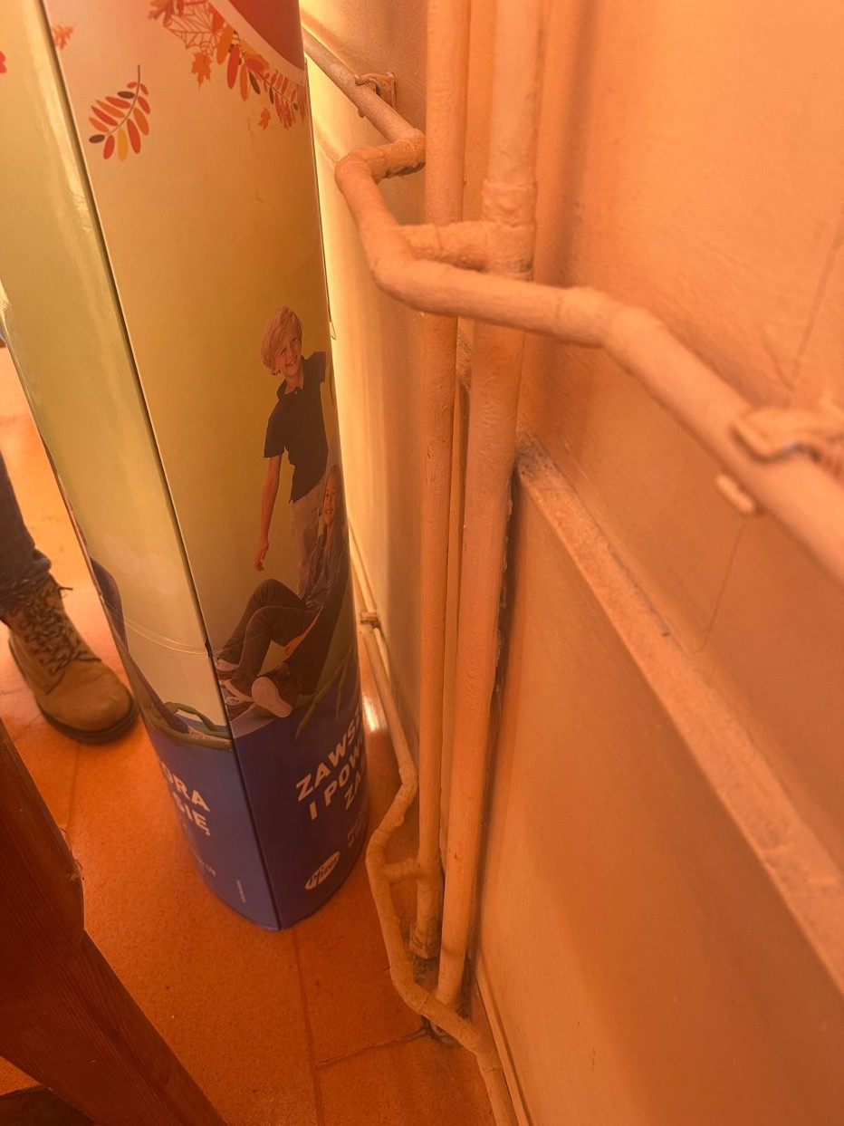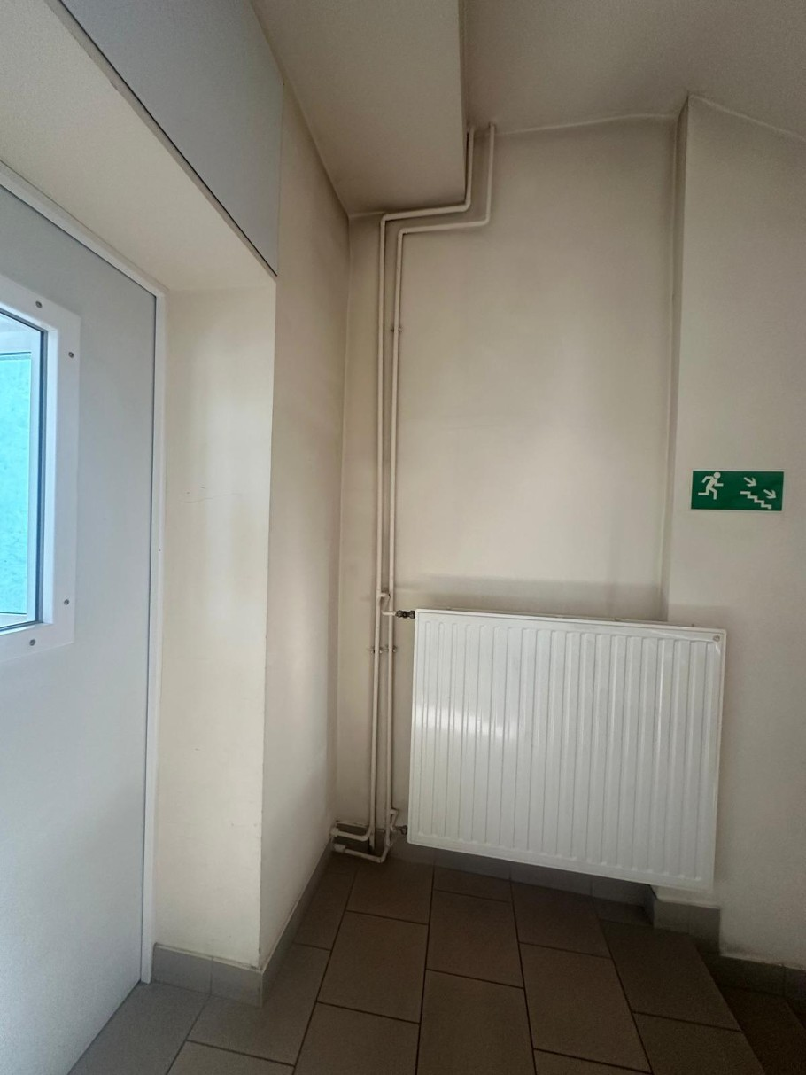Zamawiający w PFU w zadaniu przewiduje montaż izolacji na instalacji centralnego ogrzewania. Po wizji lokalnej stwierdzono, w miejscach takich jak korytarze (zdjęcia w załączniku), że nie ma możliwości zamontowania izolacji na instalacji centralnego ogrzewania ze względu na zabudowę, między innymi karton-gips. Co Zamawiający przewiduje w takich przypadkach, gdy nie ma fizycznego dostępu do przewodów instalacji centralnego ogrzewania? Dodatkowo nadmieniamy, że w dużej mierze przypadków instalacja centralnego ogrzewania idzie w sposób styczny z powierzchnią ścian, co również uniemożliwia zamontowanie izolacji zgodnie z Rozporządzeniem w sprawie warunków technicznych. Jakie rozwiązanie dopuszcza Zamawiający w takiej sytuacji ?

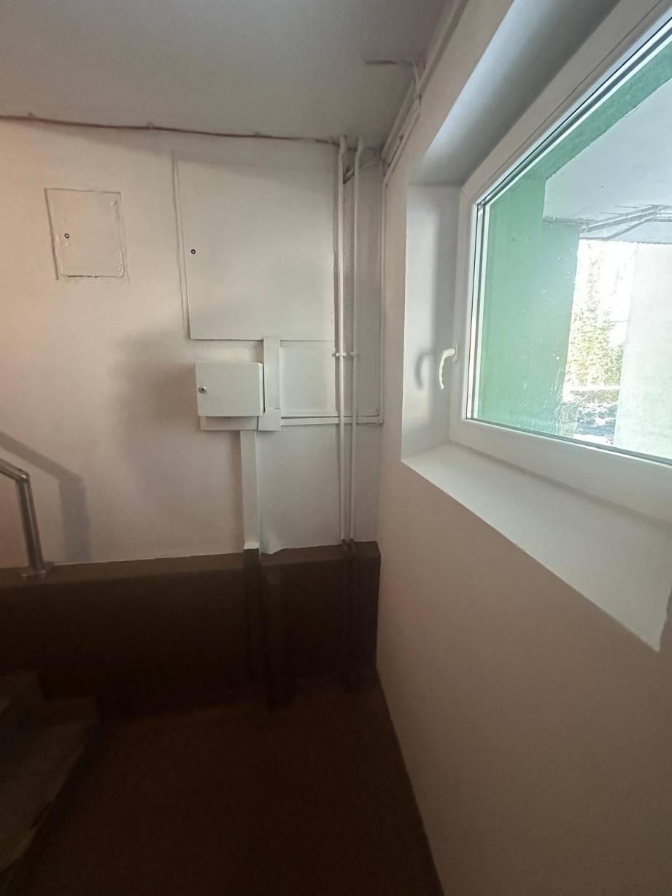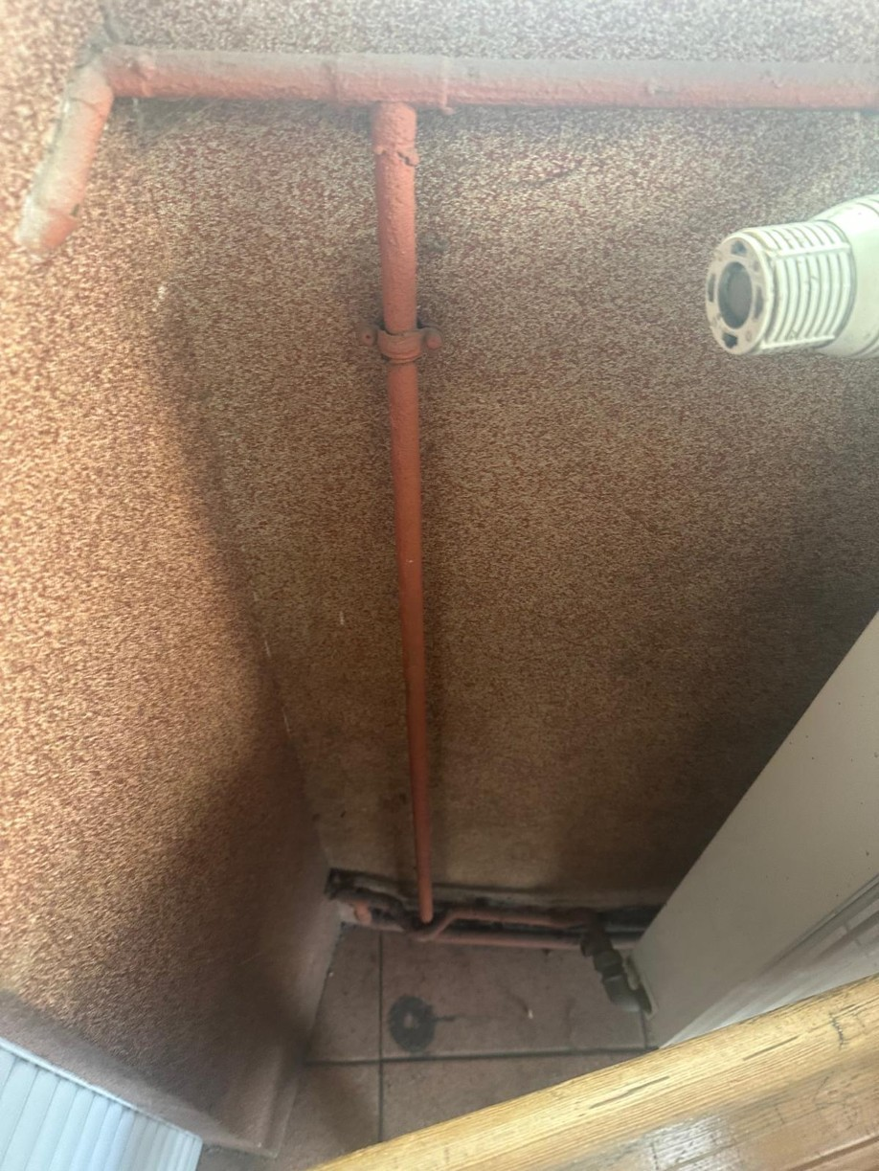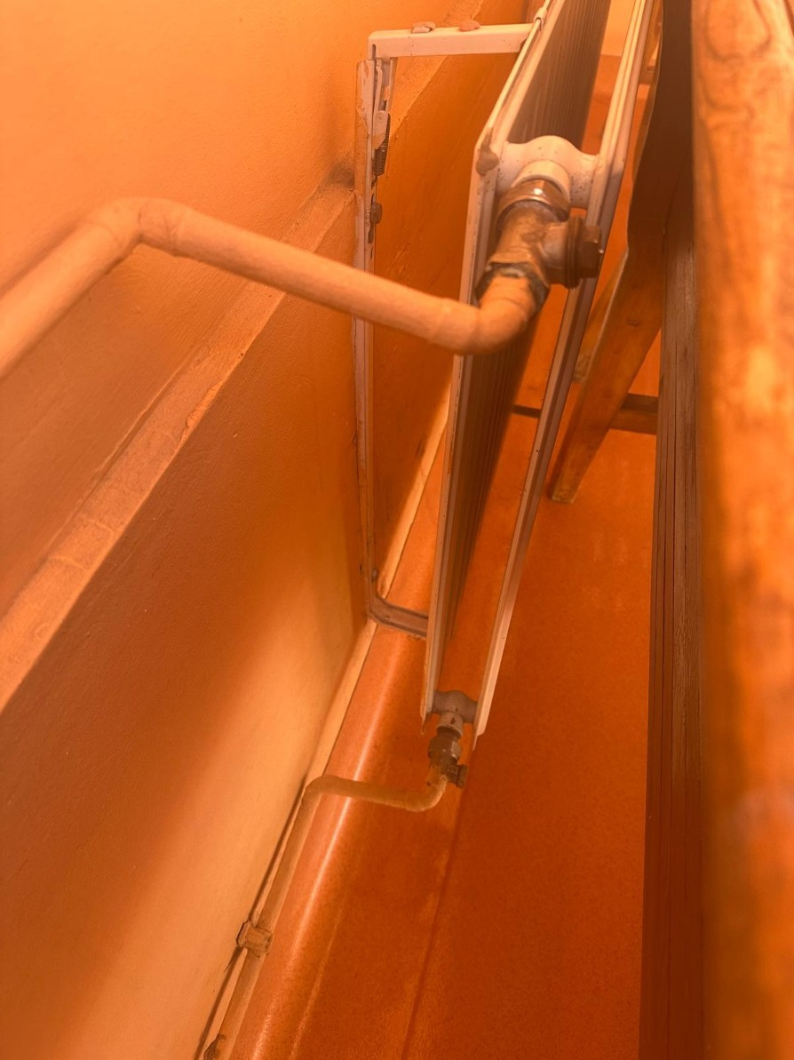 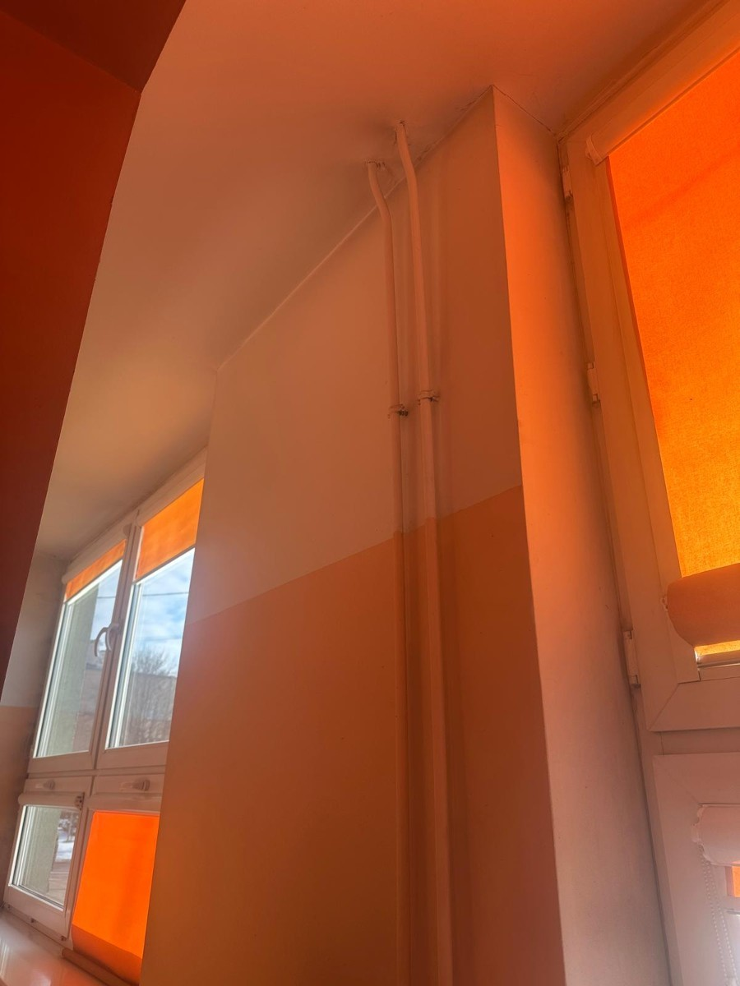

**Odpowiedź nr** **10**

W przypadku faktycznego braku możliwości montażu izolacji na instalacji co w przewidzianym standardzie Zamawiający dopuszcza zastosowanie alternatywnych rozwiązań, zgodnych z obowiązującymi przepisami prawa i warunkami technicznymi. Wykonawca powinien w takim przypadku zaproponować możliwe rozwiązania, a Zamawiający dokona ich akceptacji.

# **Pytanie 11**

Zgodnie z wytycznymi COBRTI INSTAL o braku konieczności izolacji podejść do grzejników (gałązek) w pomieszczeniach ogrzewanych, w których znajduje się grzejnik. Czy Zamawiający przewiduje odstąpienie od konieczności izolacji przewodów w takich przypadkach ?

**Odpowiedź nr** **11**

Zamawiający dopuszcza odstąpienie od konieczności izolacji przewodów w pomieszczeniach ogrzewanych, zgodnie z wytycznymi, po wcześniejszej akceptacji Inspektora nadzoru.

# **Pytanie 12**

Czy Zamawiający może wskazać miejsce lokalizacji pomp ciepła na terenie działki w odpowiedniej odległości od okien części szpitalnej zapewniając tym samym wymagany przepisami poziom hałasu ?

**Odpowiedź nr** **12**

Decyzja o instalacji jednostek zewnętrznych zostanie podjęta przy konsultacji Zamawiającego oraz użytkownika obiektu przy odpowiedniej opinii Inspektora nadzoru po wcześniejszym przeanalizowaniu propozycji ze strony Wykonawcy w czasie wykonania projektu.

# **Pytanie 13**

Zamawiający przewiduje montaż powietrznej pompy ciepła na potrzeby C.W.U. Czy Zamawiający wyraża zgodę na montaż kaskady pomp ciepła o łącznej mocy wskazanej w PFU ? Czy Zamawiający wymaga ogrodzenia jednostek zewnętrznych pomp ciepła ogrodzeniem systemowym panelowym, czy można zostawić pompy ciepła nieogrodzone?

**Odpowiedź nr** **13**

Zamawiający dopuszcza możliwość zastosowania kaskady pomp przy odpowiednim zaopiniowaniu zalet takiego rozwiązania w stosunku do projektowanej pompy. Wielkość musi być zgodna z PFU   
tj. 45 kW. W kwestii ogrodzenia jednostek zewnętrznych pomp ciepła Zamawiający wymaga zastosowania ogrodzenia panelowego.

# **Pytanie 14**

Czy Zamawiający może udostępnić Audyt Energetyczny, na podstawie którego jest zlecone zadanie termomodernizacyjne ?

**Odpowiedź nr** **14**

Zamawiający załącza dodatkowy załącznik pod nazwą: audyt energetyczny na stronie <https://platformazakupowa.pl/transakcja/1057866> .

# **Pytanie 15**

Zamawiający przewiduje modernizację cwu w PFU tak, aby źródłem głównym były powietrzne pompy ciepła. Czy istniejący węzeł ciepła w budynku ma pozostać źródłem szczytowym na potrzeby wytwarzania ciepłej wody użytkowej ? Jeśli tak, to jaka ma być temperatura biwalentna?

**Odpowiedź nr** **15**

Tak, Zamawiający przewiduje modernizację w taki sposób, aby głównym źródłem ciepła były powietrzne pompy ciepła. Istniejący węzeł ma pozostać źródłem szczytowym na potrzeby wytwarzania ciepłej wody użytkowej. Wszelkie inne ustalenia dotyczące źródła szczytowego winny być konsultowane z Inspektorem nadzoru.

# **Pytanie 16**

Czy Zamawiający wyraża zgodę na wykonanie izolacji z otuliny PE o odpowiedniej klasie reakcji na ogień ?

**Odpowiedź nr** **16**

Zamawiający dopuszcza takie rozwiązanie, jednakże podjęcie takich decyzji będzie zasadne przy opinii Inspektora nadzoru.

# **Pytanie 17**

Czy Zamawiający może poinformować jaki jest dostęp do instalacji centralnego ogrzewania prowadzonych pod posadzkami (w kanałach ciepłowniczych) oraz czy istnieje możliwość zamontowania tam wymaganych przepisami grubości izolacji ?

**Odpowiedź nr** 1**7**

Dostęp do instalacji centralnego ogrzewania i c.w.u w kanałach ciepłowniczych jest możliwa do sprawdzenia podczas wizji lokalnej, grubość izolacji i zakres ocieplenia musi wynikać z projektu technicznego w uzgodnieniu z Inspektorem nadzoru budowlanego.

**PYTANIE WYKONAWCY I ODPOWIEDZ ZAMAWIAJĄCEGO II:**

# **Pytanie 1**

Prosimy o załączenie audytu energetycznego wspomnianego w PFU.

**Odpowiedź nr** **1**

Zamawiający załącza dodatkowy załącznik pod nazwą: audyt energetyczny na stronie <https://platformazakupowa.pl/transakcja/1057866> .

**PYTANIE WYKONAWCY I ODPOWIEDŹ ZAMAWIAJĄCEGO III:**

**Pytanie nr 1**

Czy zamawiający dopuści kaskadę dwóch pomp ciepła?

**Odpowiedź nr 1**

Zamawiający dopuszcza możliwość zastosowania kaskady pomp przy odpowiednim zaopiniowaniu zalet takiego rozwiązania w stosunku do projektowanej pompy. Wielkość musi być zgodna z PFU   
tj. 45 kW.

**Pytanie nr 2**

Zwracamy się z uprzejmą prośbą o zmianę wymagań dotyczących zabezpieczenia należytego wykonania umowy i tym samym zmniejszenia zabezpieczenia należytego wykonania umowy z 5% ceny całkowitej podanej w ofercie na 3%.

**Odpowiedź nr 2**

Zamawiający nie wyraża zgody na zmianę wysokości zabezpieczenia należytego wykonania umowy.

**PYTANIE WYKONAWCY I ODPOWIEDŹ ZAMAWIAJĄCEGO IV:**

**Pytanie nr 1**

Czy zamawiający potwierdza, że nie wymaga od wykonawcy zaplecza budowy w postaci kontenerów lub barakowozów oraz, że udostępni wykonawcy na potrzeby zaplecza i magazynowania sprzętu pomieszczenia w budynku?

**Odpowiedź nr 1**

Zamawiający nie udostępni Wykonawcy żadnych pomieszczeń w budynku na potrzeby magazynowania sprzętu. Zgodnie z treścią **§ 4 pkt 19** projektu umowy „*Wykonawca na własny koszt zorganizuje zaplecze budowy, zabezpieczenie placu budowy, ustawienie urządzeń niezbędnych do realizacji przedmiotu zamówienia, bieżące utrzymanie dróg wewnętrznych dla potrzeb terenu budowy oraz zapewni miejsce składowania odpadów i ich usunięcie”.*

**PYTANIE WYKONAWCY I ODPOWIEDŹ ZAMAWIAJĄCEGO V:**

**Pytanie nr 1**

Proszę zamawiającego o informację, czy posiada archiwalną inwentaryzację obiektu, jeśli tak proszę o jej udostępnienie.

**Odpowiedź nr 1**

Zamawiający nie posiada archiwalnej inwentaryzacji obiektu, posiada projekt powykonawczy instalacji centralnego ogrzewania dla Powiatowego Zakładu Opieki Zdrowotnej w Zgierzu z 2005 r. do wglądu podczas wizji lokalnej w obiekcie.

**Pytanie nr 2**

Proszę, zamawiającego o potwierdzenie, że inwentaryzacja wykonana przez wykonawcę ̨ miałaby ograniczać ́ się ̨ tylko do zakresu niezbędnego do wykonania zamówienia, a tym samym nie jest wymagana inwentaryzacja całego obiektu.

**Odpowiedź nr 2**

Zamawiający wymaga inwentaryzacji powykonawczej w zakresie prac, które były realizowane   
w zamówieniu.

W wyniku udzielonych odpowiedzi Zamawiający, informuje, że wprowadzone zmiany   
w szczególności prowadzą do zmiany zakresu zamówienia. W związku z art. 256 Ustawy, gdy zmiany treści SWZ prowadziłyby do istotnej zmiany charakteru zamówienia w porównaniu z pierwotnie określonym, Zamawiający ma możliwość unieważnienia postępowania. Zgodnie z art. 262 ustawy *Zamawiający* ma obowiązek *niezwłocznie zawiadomić Wykonawców, którzy ubiegali się o udzielenie zamówienia w tym postępowaniu, o wszczęciu kolejnego postępowania, które dotyczy tego samego przedmiotu zamówienia lub obejmuje ten sam przedmiot zamówienia.*

**Pouczenie**

Od niezgodnej z przepisami Ustawy czynności Zamawiającego podjętej w postępowaniu o udzielenie zamówienia lub zaniechania czynności, do której Zamawiający jest zobowiązany na podstawie Ustawy Wykonawcy przysługują środki ochrony prawnej.

***Zarząd Powiatu Zgierskiego***

___________________________________________________

*( podpis Kierownika Zamawiającego lub osoby upoważnionej)*